**XY424** ***Scheda creata il 7 giugno 2023***

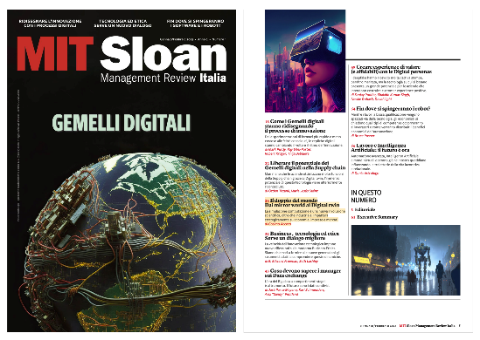 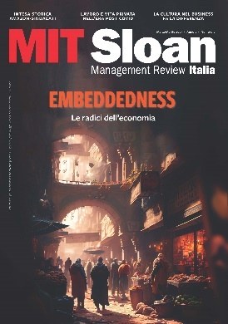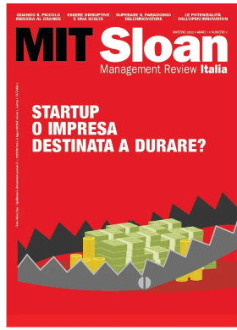

**Descrizione bibliografica**

\***MIT Sloan** : management review Italia : la rivista della MIT Sloan school of management. – Ed. italiana di Mit Sloan. - Anno 1, n. 1 (primavera 2022)- . - Milano : ESTE cultura d'impresa, [2022]- . - volumi : ill. ; 30 cm. ((Trimestrale; dal 2023 bimestrale. – Disponibile anche online a pagamento. – Copertine e sommari a: <https://www.este.it/mit-sloan-management-review-italia/>. - CFI1105014

Variante del titolo: *MIT Sloan management review Italia

Autore: Sloan School of Management

Soggetto: Imprese – Gestione - Periodici

**Volumi disponibili in rete** [1(2022)](https://online.flippingbook.com/view/148735664/)

**Informazioni storico-bibliografiche**

**MIT Sloan Management Review Italia**, è l’edizione italiana della rivista della business school del Massachusetts Institute of Technology (MIT).

La rivista esplora come leadership e management si stanno trasformando in un mondo discontinuo. Aiuta leader attenti a cogliere opportunità entusiasmanti e ad affrontare le sfide che si generano quando forze tecnologiche, sociali e ambientali rimodellano il modo in cui le organizzazioni operano, competono e creano valore.

Tramite la **MIT Sloan Management Review Italia**, i lettori potranno avere accesso a riflessioni e approfondimenti che provengono dal cuore dei Centri di Ricerca globali dove nasce l’innovazione più avanzata, e dalla business school tra le più importanti del mondo dove si formano i migliori manager.

Ai migliori articoli dell’edizione americana si aggiungono, in ogni numero della rivista, articoli originali, che fotografano gli aspetti innovativi della ricerca, del management e della cultura d’impresa del nostro paese.

<https://www.este.it/mit-sloan-management-review-italia/>

**MIT Sloan Management Review Italia, ESTE pubblica il primo numero**

Scritto da [Redazione](https://www.paroledimanagement.it/author/redazione/) il 3 Giugno 2022. Pubblicato in [Cambiamento organizzativo](https://www.paroledimanagement.it/category/il-cambiamento-organizzativo/).

L’attesa è finita. **È uscito il primo numero di *MIT Sloan Management Review Italia****,*l’edizione italiana della prestigiosa rivista di leadership e management fondata nel 1959 dalla **Sloan School of Management del Massachusetts Institute of Technology**, leader globale nella formazione manageriale e nella ricerca tecnologica. A curare in Italia il magazine, punto di riferimento più autorevole per l’approfondimento dei temi legati alla Digital transformation, è la casa editrice ESTE che aggiunge **l’ambizioso progetto editoriale internazionale a quelli già consolidati**, garantendo così una copertura completa di tutti i temi rilevanti per un pubblico manageriale e imprenditoriale attento alle dinamiche di innovazione tecnologica, organizzativa e culturale. **Nel 2022 *MIT Sloan Management Review Italia*esce in quattro numeri** (Primavera, Estate, Autunno e Inverno), per poi diventare un bimestrale nel 2023.

[**LEGGI IL PRIMO NUMERO DI MIT SLOAN MANAGEMENT REVIEW ITALIA**](https://online.flippingbook.com/link/129143/)

Attraverso la lettura della rivista è possibile **accedere a riflessioni e approfondimenti che provengono dal cuore dei centri di ricerca globali** dove nasce l’innovazione più avanzata, e dalla scuola di business d’élite dove si formano i migliori manager. Ai migliori articoli dell’edizione Usa si aggiungono, in ogni numero della rivista, articoli originali, che fotografano gli **aspetti innovativi della ricerca, del management e della cultura d’impresa del nostro Paese**.

*MIT Sloan Management Review Italia*ha l’obiettivo di **intercettare le trasformazioni, di cogliere i trend emergenti e di analizzare il modo in cui cambiano il management e il modo di lavorare**. Il magazine si propone così come fonte unica di informazioni e come luogo di scambio di esperienze, per la classe dirigente italiana, sempre più necessariamente aperta allo scenario globale e a una visione orientata al futuro.

“Diventare gli editori dell’edizione italiana della *MIT Sloan Management Review* rappresenta **un grande motivo di orgoglio e porta con sé molti significati**. Primo tra tutti poter offrire al nostro network di lettori riflessioni sulle trasformazioni culturali e tecnologiche che provengono dal Massachusetts Institute of Technology, una delle università più prestigiose al mondo”, ha affermato **Andrea Bobbiese, Direttore Generale della casa editrice ESTE**. “L’autorevolezza della rivista consentirà poi a tutte le aziende del nostro network di avere visibilità all’interno di un **progetto culturale che non ha confronti nel panorama editoriale italiano** ed è destinato a configurarsi come luogo privilegiato di dibattito sui temi tecnologici e organizzativi emergenti”.

La **direzione della rivista è affidata al Fondatore e Direttore della rivista ESTE *Persone&Conoscenze*, Francesco Varanini**, che con il nuovo magazine può valorizzare la sua straordinaria esperienza del mondo digitale e delle sue implicazioni organizzative e sociali: “*MIT Sloan Management Review Italia*è la rivista che mancava nel nostro Paese. **Racconteremo come la trasformazione digitale cambia la cultura d’impresa**, attenti a cogliere i trend più significativi e a calarli nel modo più efficace nel tessuto economico italiano”.

Chiara Lupi, Direttrice Editoriale della ESTE ha commentato così l’iniziativa: “La nuova rivista ci **consente di collocarci all’interno di una dimensione internazionale** e di ampliare la prospettiva dei nostri contenuti. I nostri stessi lettori sono ormai calati in contesti globali e realizzare la versione italiana di questa rivista ci proietta in un orizzonte più ampio, che ci spingerà ad **allargare lo sguardo alle sfide** che, sempre più, vanno colte oltre i nostri confini”.

Soddisfazione per la collaborazione tra *MIT Sloan Management Review* ed ESTE è stata espressa **dall’Amministratore Delegato del magazine UsaRobert Holland**. “Consideriamo ESTE l’editore più innovativo e proiettato al futuro in Italia e siamo lieti di collaborare con il team per **trasferire la nostra ricerca e le nostre idee** accuratamente elaborate ai business leader italiani”.

[leadership](https://www.paroledimanagement.it/tag/leadership/), [este](https://www.paroledimanagement.it/tag/este/), [MIT Sloan Management Review](https://www.paroledimanagement.it/tag/mit-sloan-management-review/), [Sloan School of Management del Massachusetts Institute of Technology](https://www.paroledimanagement.it/tag/sloan-school-of-management-del-massachusetts-institute-of-technology/)

<https://www.paroledimanagement.it/mit-sloan-management-review-italia-este-pubblica-il-primo-numero/>